**FACULDADE ESTÁCIO**

**Aplicativo de conversão de unidades(Conver) para Android**

**Alunos: Felipe Marinho e Lucas José de Mesquita**

**Professor(a): Davi Camara**

**2025**

**Recife/PE**

Sumário

1. DIAGNÓSTICO E TEORIZAÇÃO 3

1.1. Identificação das partes interessadas e parceiros 3

1.2. Problemática e/ou problemas identificados 3

1.3. Justificativa 3

1.4. Objetivos/resultados/efeitos a serem alcançados (em relação ao problema identificado e sob a perspectiva dos públicos envolvidos) 3

1.5. Referencial teórico (subsídio teórico para propositura de ações da extensão) 3

2. PLANEJAMENTO E DESENVOLVIMENTO DO PROJETO 4

2.1. Plano de trabalho (usando ferramenta acordada com o docente) 4

2.2. Descrição da forma de envolvimento do público participante na formulação do projeto, seu desenvolvimento e avaliação, bem como as estratégias pelo grupo para mobilizá-los. 4

2.3. Grupo de trabalho (descrição da responsabilidade de cada membro) 4

2.4. Metas, critérios ou indicadores de avaliação do projeto 4

2.5. Recursos previstos 5

2.6. Detalhamento técnico do projeto 5

3. ENCERRAMENTO DO PROJETO 5

3.1. Relatório Coletivo (podendo ser oral e escrita ou apenas escrita) 5

3.2. Avaliação de reação da parte interessada 5

3.3. Relato de Experiência Individual 5

3.1. CONTEXTUALIZAÇÃO 5

3.2. METODOLOGIA 6

3.3. RESULTADOS E DISCUSSÃO: 6

3.4. REFLEXÃO APROFUNDADA 6

3.5. CONSIDERAÇÕES FINAIS 6

# **DIAGNÓSTICO E TEORIZAÇÃO**

## **Identificação das partes interessadas e parceiros**

O projeto envolve como público-alvo estudantes do Ensino Fundamental II, Médio, Técnico e Superior, além de profissionais de áreas técnicas como Construção Civil, Engenharia, Marcenaria, Gastronomia, entre outros. O perfil socioeconômico dos participantes podem ser variados, abrangendo estudantes, moradores de bairros periféricos e de regiões com acesso limitado a recursos tecnológicos pagos ou de difícil acesso. Não firmamos nenhuma parceria e nem aplicaremos esta ferramenta em instituições e centros comunitários, foi mais como uma criação para fins didáticos de uso pessoal.

## **Problemática e/ou problemas identificados**

A dificuldade de acesso às ferramentas de conversão de unidades de forma gratuita, prática e offline. Muitos estudantes e trabalhadores técnicos relataram dependência de ferramentas online e aplicativos pagos, o que limita seu uso em situações do cotidiano, especialmente em regiões com conectividade instável.

Além dessa problemática que prioriza: **falta de um recurso gratuito, acessível e funcional para conversão de unidades de medida** — **também se dá pela escolha pessoal e curiosa do grupo em querer montar este tipo de projeto.**

## **Justificativa**

O projeto justifica-se academicamente por integrar o conhecimento teórico-prático dos cursos de Tecnologia da Informação, Engenharia e áreas afins à resolução de uma demanda real da comunidade. A criação do aplicativo proporciona aos acadêmicos a oportunidade de aplicar conceitos de desenvolvimento mobile, experiência do usuário e acessibilidade digital.

Além disso, a iniciativa se alinha aos objetivos de formação dos cursos envolvidos, que buscam desenvolver competências técnicas. A motivação da equipe é contribuir para a criação e ao acesso a tecnologias úteis no dia a dia, valorizando o papel social e educacional da universidade.

## **Objetivos/resultados/efeitos a serem alcançados (em relação ao problema identificado e sob a perspectiva dos públicos envolvidos)**

* Desenvolver um aplicativo mobile gratuito para conversão de unidades de medida, acessível e funcional.
* Ampliar o acesso e criação de tecnologias uteis, simples e voltadas para educação.
* Estimular a participação acadêmica em projetos de voltados para inclusão digital e desenvolvimento social.

## **Referencial teórico (subsídio teórico para propositura de ações da extensão)**

O projeto fundamenta-se na concepção de Tecnologia Social de Dagnino (2004), que propõe a criação de soluções tecnológicas acessíveis e adaptadas às necessidades da população de baixa renda, promovendo inclusão social e redução das desigualdades.  
 Segundo Lévy (1999), o acesso ao conhecimento e à informação por meio das tecnologias digitais é um fator essencial para a cidadania plena e a participação ativa na sociedade contemporânea, reforçando a importância de ferramentas digitais inclusivas.  
 Complementa-se com os conceitos de Desenvolvimento Centrado no Usuário de Norman (2013), que defende a criação de produtos tecnológicos adaptados às reais necessidades e contextos de uso do público-alvo, considerando fatores como acessibilidade, usabilidade e relevância prática.

# **PLANEJAMENTO E DESENVOLVIMENTO DO PROJETO**

## **Plano de trabalho (usando ferramenta acordada com o docente)**

|  |  |  |  |
| --- | --- | --- | --- |
| ****Período**** | ****Ação/Atividade**** | ****Recursos Utilizados**** | ****Forma de Acompanhamento**** |
| **Março** | Escolha do tema e definição da proposta do projeto | Reuniões em sala de aula ou aplicativos de mensagem | Aprovação verbal com docente e anotação em ata |
| **Abril** | Estudo das tecnologias (Ionic, Angular e Android Studio) e pesquisa de app similares | Tutoriais online, documentação oficial | Relatório de progresso informal para professor |
| **Abril** | Levantamento das funcionalidades necessárias e definição do escopo do app | Quadro Kanban digital (Trello ou caderno) | Validação com professor durante aula |
| **Maio (início)** | Criação bruta do script (código inicial das funcionalidades de conversão, login e cadastro) | Visual Studio Code, Ionic CLI, Android Studio | Testes internos no próprio dispositivo Android |
| **Maio (meio)** | Elaboração de slides e do relatório final | PowerPoint, Word, Google workspace | Revisão entre os integrantes |
| **Maio (fim)** | Build final para Android e teste finais internos | Android Studio, dispositivo Android | Validação pelo professor |
| **Junho (início)** | Entregar do projeto e efetuar a apresentação | GitHub para armazenar, enviar SAVA | Entrega para professor |

## **Descrição da forma de envolvimento do público participante na formulação do projeto, seu desenvolvimento e avaliação, bem como as estratégias pelo grupo para mobilizá-los.**

No desenvolvimento deste projeto — um aplicativo mobile de conversão de unidades — não houve participação de membros de comunidade externa no planejamento, desenvolvimento e avaliação, uma vez que o projeto foi idealizado e executado exclusivamente por dois alunos da disciplina de Desenvolvimento Mobile Android, com o objetivo de obtenção de nota final e para uso pessoal.

## **Grupo de trabalho (descrição da responsabilidade de cada membro)**

**Responsabilidades:**

* Definição do tema e proposta inicial do projeto junto ao colega. **(Felipe e Lucas)**
* Estudo das tecnologias Ionic, Angular e Android Studio. **(Felipe e Lucas)**
* Desenvolvimento das funcionalidades de cadastro de usuário e login. **(Lucas)**
* Programação das telas de seleção do sistema de conversão de unidades. **(Lucas)**
* Realização da build final do aplicativo para Android. **(Lucas)**
* Organização do plano de trabalho e cronograma do projeto. **(Felipe e Lucas)**

**Atividades:**

* Participação em reuniões e trocas de ideias com o colega e professor. **(Felipe)**
* Testes internos do aplicativo em dispositivo Android. **(Lucas)**
* Elaboração e finalização dos slides da apresentação. **(Felipe)**
* Apoio na redação do relatório final do projeto. **(Felipe)**

## **Metas, critérios ou indicadores de avaliação do projeto**

A primeira meta foi **desenvolver um aplicativo mobile gratuito para conversão de unidades de medida, acessível e funcional**. Essa meta foi alcançada por meio da definição clara do tema, estudo das tecnologias necessárias (Ionic Framework versão 7, Angular versão 19 e Android Studio) e desenvolvimento das funcionalidades principais, como cadastro de usuário, login, seleção de grandezas e realização das conversões. O critério para avaliar essa meta foi a funcionalidade correta do aplicativo em testes internos. Como indicador, considerou-se a execução bem-sucedida de todas as operações propostas e a instalação do aplicativo em um dispositivo Android funcional.

A segunda meta foi **ampliar o acesso e a criação de tecnologias úteis, simples e voltadas para educação**. Essa meta foi trabalhada ao estruturar o aplicativo com interface intuitiva, de fácil navegação e linguagem acessível. O critério de avaliação considerou a simplicidade e praticidade no uso do aplicativo pelos próprios desenvolvedores e colegas de turma em demonstrações. O indicador utilizado foi a ausência de dificuldades relatadas no entendimento e utilização das funções básicas durante os testes e a apresentação para a turma e o professor.

Por fim, a terceira meta foi **estimular a participação acadêmica em projetos voltados para inclusão digital e desenvolvimento social**. Embora o projeto tenha sido desenvolvido por dois alunos sem participação externa, a proposta contribuiu para o ambiente acadêmico, incentivando o uso de tecnologias de desenvolvimento mobile e promovendo a ideia de ferramentas digitais acessíveis.

## **Recursos previstos**

**Recursos Materiais:**

Computadores pessoais dos integrantes do grupo, utilizados para programação, testes e elaboração de materiais – dispositivos móveis Android pessoais, utilizados para instalação e testes do aplicativo – acesso à internet residencial – softwares gratuitos: Ionic Framework versão 7, Angular versão 19, Android Studio, Visual Studio Code, Extensões e bibliotecas open-source utilizadas no projeto – ferramentas gratuitas de apresentação e edição de texto, como Google Slides e Google Docs, para a elaboração dos slides e relatório final.  
**Recursos Institucionais:**

Ambiente virtual da instituição e plataforma de ensino utilizada pela disciplina, para envio e acompanhamento das atividades, troca de mensagens com o professor e acesso a materiais didáticos. Orientação docente, essencial para a validação do tema, acompanhamento do projeto e feedback sobre as etapas desenvolvidas.  
  
**Recursos Humanos:**

Dois alunos desenvolvedores responsáveis por todas as etapas do projeto, desde a escolha do tema até a execução e apresentação final. Professor orientador da disciplina, que acompanhou o desenvolvimento do projeto, ofereceu suporte técnico e avaliativo, e participou da definição de prazos e validação do produto final.

## **Detalhamento técnico do projeto**

Inicialmente, definiu-se a proposta do projeto, estabelecendo que seria desenvolvido um aplicativo capaz de realizar conversões entre diversas unidades de medida, como tempo, temperatura, comprimento, área, volume, massa, energia e velocidade. Essa escolha considerou a relevância educacional e social da ferramenta.

Foram analisadas as opções disponíveis para o desenvolvimento mobile, optando-se pela utilização do **Ionic Framework (versão 7)** e **Angular (versão 19)**, por serem ferramentas gratuitas, de código aberto e compatíveis com os conhecimentos prévios dos alunos. Também foi utilizado o **Android Studio** para realizar o build e instalar o aplicativo em dispositivos Android.

**Desenvolvimento das Funcionalidades:**  
O aplicativo foi programado para contemplar as seguintes funções principais:

* Cadastro e login de usuários.
* Seleção da grandeza de medida a ser convertida.
* Tela de conversão, com inserção de valor, escolha das unidades e exibição do resultado.
* Interface intuitiva, responsiva e de fácil navegação.
* Build para Android, possibilitando a instalação do aplicativo em smartphones.

Após a finalização do desenvolvimento, foram realizados testes funcionais nos dispositivos móveis pessoais dos integrantes do projeto, garantindo que todas as operações de conversão fossem executadas corretamente. Nessa fase, foram identificadas e corrigidas falhas de sintaxe e pequenos ajustes na interface.

Foram elaborados um relatório descritivo do projeto, apresentações em slides e documentação técnica básica do código desenvolvido no GitHub.

A solução proposta atendeu aos objetivos previstos, consolidando-se como um recurso educacional funcional, acessível e de baixo custo, produzido exclusivamente com recursos gratuitos e equipamentos pessoais dos alunos.

# **ENCERRAMENTO DO PROJETO**

## **Relato Coletivo**

Avaliamos que os objetivos sociocomunitários estabelecidos não foram alcançados de forma satisfatória, considerando as condições e limitações propostas inicialmente. O projeto cumpriu seu propósito de criar uma ferramenta digital acessível e gratuita, capaz de auxiliar os usuários na conversão de unidades de medida, promovendo a inclusão digital e o acesso a tecnologias simples e educativas.

Embora o projeto tenha sido desenvolvido sem a participação direta de uma comunidade externa ou voluntários, entende-se que a proposta possui potencial de impacto no ambiente acadêmico e educacional. A criação do aplicativo contribui para ampliar o acesso a soluções tecnológicas úteis no cotidiano e nos estudos, estimulando a aplicação prática de conhecimentos adquiridos em sala de aula.

O projeto proporcionou para nós a oportunidade de aplicar na prática conceitos de programação mobile, desenvolvimento multiplataforma e gerenciamento de projetos, alinhados aos objetivos de formação da disciplina e do curso.

### **Avaliação de reação da parte interessada**

Considerando que o presente projeto foi desenvolvido exclusivamente pelos alunos responsáveis, sem a participação direta de partes interessadas externas, comunidade local ou instituições parceiras, **não foi possível realizar uma avaliação de reação formal com usuários externos** durante o período de execução.

Porem fica como sugestão para futuros projetos, recomenda-se a realização de uma **pesquisa de reação junto a usuários reais**, por meio de formulários digitais, entrevistas ou registros em áudio/vídeo. Essa ação permitiria coletar impressões sobre a utilidade, acessibilidade e eficiência do aplicativo, além de identificar pontos de melhoria, ampliando o caráter sociocomunitário da iniciativa.

## **Relato de Experiência Individual (Pontuação específica para o relato individual)**

**Felipe Marinho:**

Junto com meu colega Lucas, defini o tema do projeto, colaborei no estudo das tecnologias e fui responsável pela organização do plano de trabalho, elaboração do cronograma e confecção dos slides de apresentação. Também participei ativamente das reuniões, discussões e contribuições na redação do relatório final.

O projeto aconteceu durante o primeiro semestre de 2025, com atividades remotas e presenciais. Fiz a parte organizacional, que me proporcionou aprendizado sobre planejamento de cronogramas, estruturação de relatórios e apresentações acadêmicas. Mesmo participando pouco da parte de programação, entendi a importância da organização para o andamento do projeto e da divisão de funções bem definida.

Foi uma boa experiência, que me ensinou a lidar com organização de projetos, apresentação de resultados e escrita técnica. Percebi o valor social do aplicativo mesmo sem a participação direta de uma comunidade, e a relevância acadêmica de soluções tecnológicas acessíveis.

**Lucas José:**

Durante o projeto, atuei diretamente no desenvolvimento prático do sistema de conversão. Estudei e implementei as tecnologias Ionic 7, Angular 19 e Android Studio. Fiquei responsável pela programação das funcionalidades de cadastro, login, telas de seleção e realização da build final do aplicativo para Android.

A experiência foi realizada de forma híbrida, onde tarefas seguiram um cronograma organizado, e os testes internos foram feitos em dispositivos reais. Enfrentei dificuldades na etapa de codificação, especialmente com erros de sintaxe e integração entre componentes, mas consegui superá-las por meio de pesquisas e apoio do professor e do colega. Isso me proporcionou um aprendizado prático relevante, especialmente no desenvolvimento mobile, estruturação de projetos e configuração de ambientes.

Entendi a importância de organizar bem as etapas, definir claramente as responsabilidades e documentar os processos. Para o futuro, recomendo incluir usuários externos nos testes e implementar novas funcionalidades, como histórico de conversões e suporte a outras unidades. A experiência reforçou, na prática, o valor da inclusão digital e da produção de soluções acessíveis.

**Anexo**

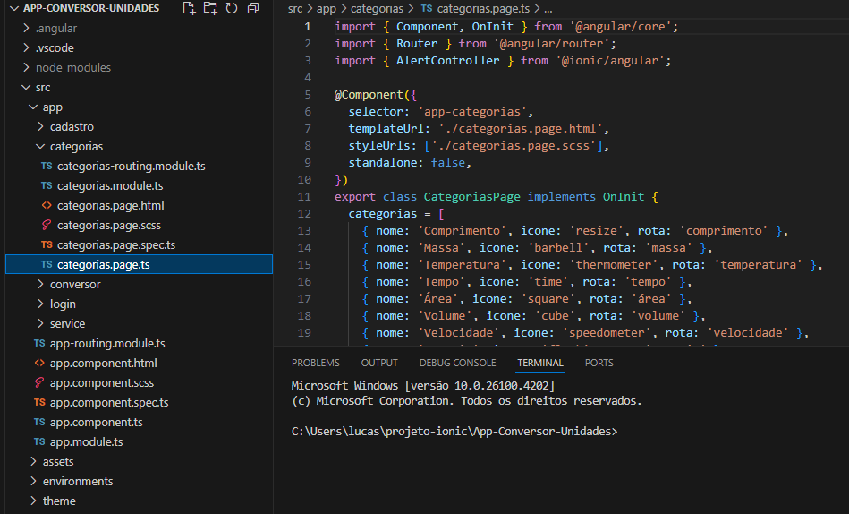**Figura 1-Pasta do projeto Ionic aberta no Vscode.**

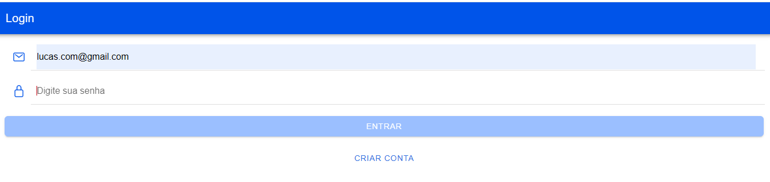**Figura 2-Tela de Login, para entrar no aplicativo de conversão.**

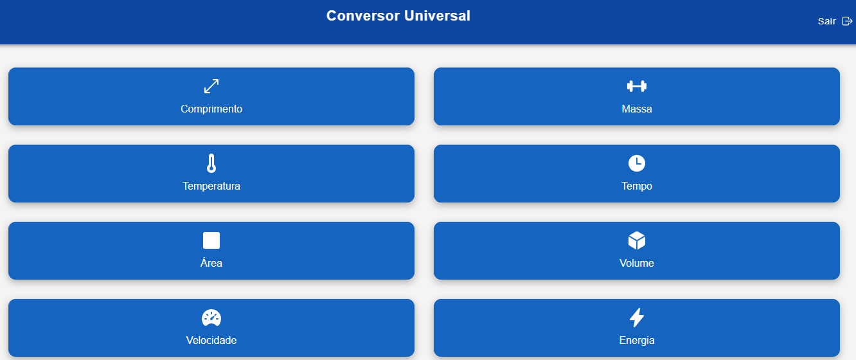**Figura 3 – Tela principal do conversor de unidades (para o usuário escolher as grandezas).**